Школа физического эксперимента

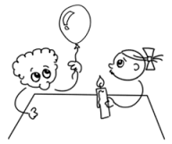

1-й день  (23.10.16) | 8 | Участие в качестве экспертов 13-го городского Турнира юных физиков (СОШ № 9), экспериментальная секция.
2-й день  (24.10.16) | 8 | Знакомство с ДОП «Школа физического эксперимента»  Работа с лабораторным комплексом «Cornelson» (ГУ ДО «Пермский краевой центр «Муравейник»).
3-й день  (25.10.16) | 8 | Работа с комплексом «Архимед»  Разработка программ по физическому эксперименту. (ГУ ДО «Пермский краевой центр «Муравейник»).
Данная стажировка позволяет максимально приблизить педагогов к использованию в своей деятельности передового материально-технического обеспечения (на примере лабораторного оборудования “Cornelson”, “Архимед”) в процессе обучения современным физическим экспериментам.

В рамках стажировки:
- Вы освоите практические навыки работы с передовым материально-техническим обеспечением (учебно-лабораторными комплексами “Cornelson”, и “Архимед”) в процессе обучения современным физическим экспериментам.
- Вы сможете разработать одну из программ по физическому эксперименту:
- «Физический практикум», «Гидростатика»
- «Исторические эксперименты по механике»
- «Автоматизированный компьютерный эксперимент»
- «Галерея простых механизмов»
- «Галерея источников тока».

- Вместе мы создадим новые образовательные практики в естественнонаучном направлении.
Характеристика ДОП
Дополнительная общеобразовательная программа «Школа физического эксперимента» способствует формированию педагогом у учащихся углубленного понимания физических законов в процессе выполнения физических экспериментов.
Актуальность программы обусловлена непрерывным научно-техническим развитием общества и будущим участием детей в этом процессе.
В результате освоения ДОП «Школа физического эксперимента» обучающиеся успешно выступают на олимпиадах и конкурсах по физике, а так же успешно поступают в вузы на специальности сопряженные с физикой.

Материально-техническое оснащение стажировки:
- ДОП «Школа физического эксперимента» (автор Колесниченко Л.И.)
- учебно-лабораторное оборудование “Cornelson”, и “Архимед”
- Материалы Турнира юных физиков (2002-2016)
- Описание лабораторных работ, выполняемых в рамках ДОП.

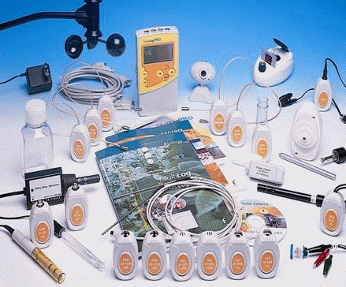
Приглашаем погрузиться
в мир естественных наук!

